

**每日市场报告**

**2025年9月03日** 

 **市场综述**

美国三大股指全线收跌，道指跌0.55%，标普500指数跌0.69%，纳指跌0.82%。美元指数涨0.66%报98.32，非美货币多数下跌，欧元兑美元跌0.59%报1.1643，英镑兑美元跌1.11%报1.3395，美元兑日元涨0.79%报148.3285，离岸人民币对美元跌33个基点报7.1385。地缘风险加剧推升油价，美油主力合约收涨1.56%，报65.62美元/桶；布伦特原油主力合约涨1.35%，报69.07美元/桶。黄金期货价格在美联储降息东风的推动下向上突破，伦敦现货黄金突破3500美元/盎司关口，再创历史新高。COMEX黄金期货收涨1.51%报3599.5美元/盎司，盘中突破3600美元，再创历史新高；COMEX白银期货收涨0.01%报41.73美元/盎司。ICE原糖主力合约跌1.41%报16.14美分/磅，ICE棉花主力合约跌0.74%报66.05/磅。

图表1：全球主要股指涨跌幅（%）

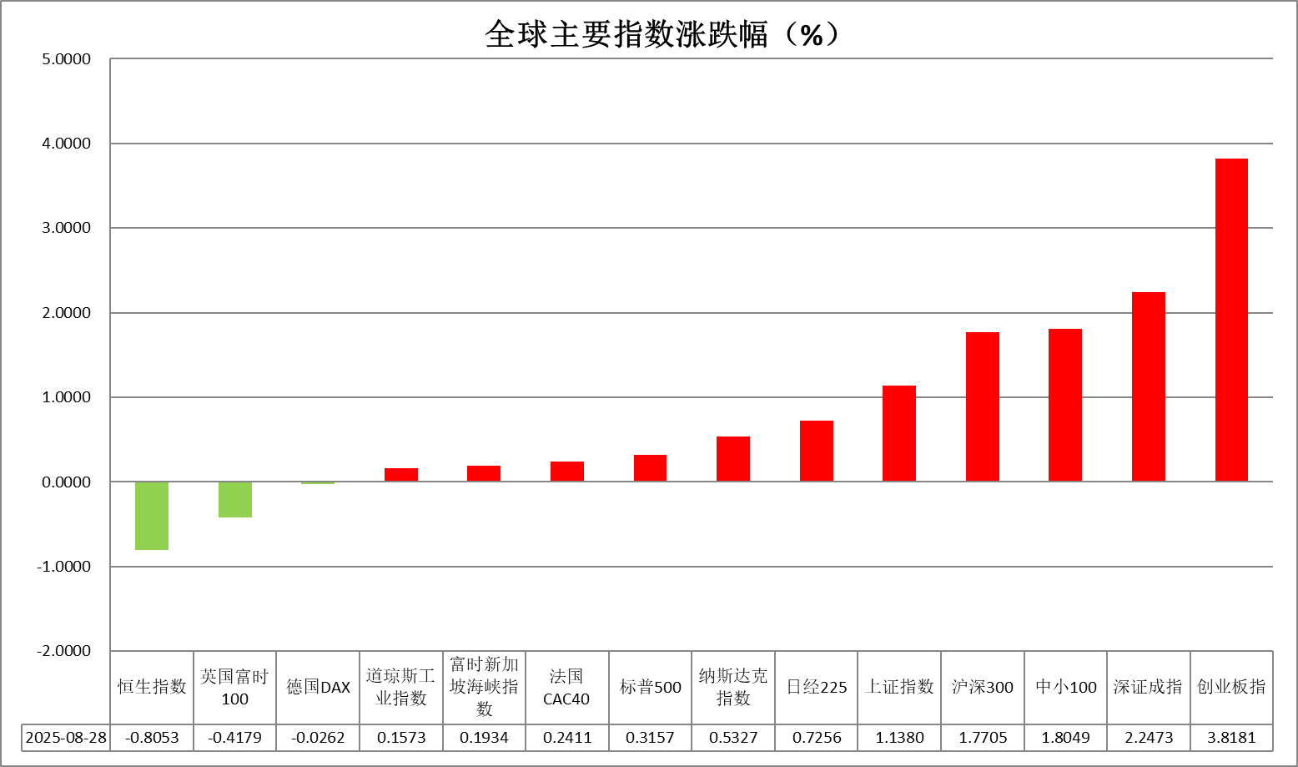

资料来源：公开资料整理、香港万峰

* **消息回顾**

【美国总统特朗普表示，将就全球关税案裁决向美国最高法院提起上诉，并重申，他推出全球关税是鉴于美国处于经济紧急状态。特朗普称，如果上诉到最高法院后，他仍在全球关税案中败诉，将会造成“一种也许前所未见的震荡”。如果他在关税案中获胜，股市将会“直冲云霄”。他认为，不确定性造成股市下跌。如果取消关税，美国最终可能会成为第三世界国家。】

【美国8月ISM制造业指数从7月的48微升至48.7，低于市场预期的49，连续六个月低于荣枯线。新订单指数升至51.4，自今年年初以来首次扩张。但产出指数下滑3.6点至47.8，重新跌入收缩区间。】

【欧元区8月CPI同比上涨2.1%，预期为持平于2%。核心CPI同比小幅回落至2.3%，符合市场预期。备受关注的服务业价格涨幅放缓至3.1%。欧洲央行鹰派执委施纳贝尔表示，由于通胀风险偏向上行，欧洲央行应暂停降息。】

【日本央行副行长冰见野良三表示，基于经济与物价改善态势，继续推进加息是合适的政策选择。他强调，尽管日本央行已三次上调利率，但受持续通胀影响，日本实际利率仍维持在显著低位，货币政策正常化进程仍有空间。】

 **今日关注**

|  |  |
| --- | --- |
| 时间 | 数据/事件 |

|  |  |  |
| --- | --- | --- |
| 2025/9/3 | 15:30 | 欧洲央行行长拉加德发表讲话。 |
| 2025/9/3 | 16:00 | 欧元区8月服务业PMI终值 |
| 2025/9/3 | 17:00 | 欧元区7月PPI月率 |

* **观点汇总**

**美元指数**

隔夜，美元指数涨0.66%报98.32，非美货币多数下跌，欧元兑美元跌0.59%报1.1643，英镑兑美元跌1.11%报1.3395，美元兑日元涨0.79%报148.3285。

宏观数据面，美国8月ISM制造业指数从7月的48小幅上升至48.7，低于市场预期的49，连续六个月处于荣枯线以下水平。新订单指数受关税局势缓和提振升至51.4，自今年年初以来首次扩张。但产出指数下滑3.6点至47.8，重新跌入收缩区间。数据公布后，利率期货显示9月降息概率小幅抬升至90%以上，美元指数超跌反弹，金价持续走高。此前公布的核心PCE通胀同比录得今年2月以来最快增速，同时消费者支出创四个月最大增幅，整体符合市场预期，也在美联储可控的通胀范围内。近期美元指数持续承压运行，市场持续就美联储政策独立性表示担忧。经济韧性与就业通胀放缓走势的“不对称”对美债长端收益率构成双向拉扯，导致实际利率缺乏趋势性上行动力，美元难以获得实际利差优势。市场静待本周五公布的8月非农就业报告，若就业数据继续释放降温信号，将进一步巩固降息预期，数据的大幅不及预期可能推动年内三次降息的可能性，对美元持续造成施压。技术面，RSI和MACD指标均显示美元上行动能增强，但后续走势仍取决于非农就业数据的实际情况。

欧元区经济数据延续韧性，8月CPI同比上涨2.1%，预期为持平于2%，核心CPI同比小幅回落至2.3%，符合市场预期；8月制造业PMI升至50.7的三年多高点，为2022年中期以来首次扩张。此前受关税威胁欧元区经济数据一度承压，但关税趋缓的背景下，欧元区经济预期或再度抬头。受关税局势缓和提振，日本经济数据整体维持强劲，失业率持续下行，Q2实际GDP表现超市场预期，连续5个季度呈现增长，支撑日央行鹰派加息立场，若后期数据不存在转弱迹象，日央行或于年内开启加息议程，近期持续走高的日本国债收益率亦对日元形成较强支撑。

图表1：美元指数走势图

图表, 折线图, 直方图

AI 生成的内容可能不正确。

资料来源：Wind、香港万峰

**S&P500**

截至9月2日，标普500指数下跌0.69%至6415.54点；迷你标普500主力合约下跌0.41%至6447.25。经济数据及货币政策方面，美国8月ISM制造业指数从7月的48微升至48.7，低于市场预期的49，连续六个月低于荣枯线。制造业PMI不及预期且持续低于荣枯线，暗示美国经济面临一定下行压力，进一步巩固市场对美联储9月降息预期。关税政策方面，此前美国联邦巡回上诉法院裁定，美国总统特朗普实施的大部分全球关税措施非法。对此，美国总统特朗普表示，将就全球关税案裁决向美国最高法院提起上诉，并重申，他推出全球关税是鉴于美国处于经济紧急状态。关税前景仍面临不确定性。整体来看，在市场充分定价美联储关税预期后，制造业PMI不及市场预期对美国股市产生负面影响，同时美国国内关税政策悬而未决也令美股承压。策略上，建议暂时观望。

图表2：S&P500走势图

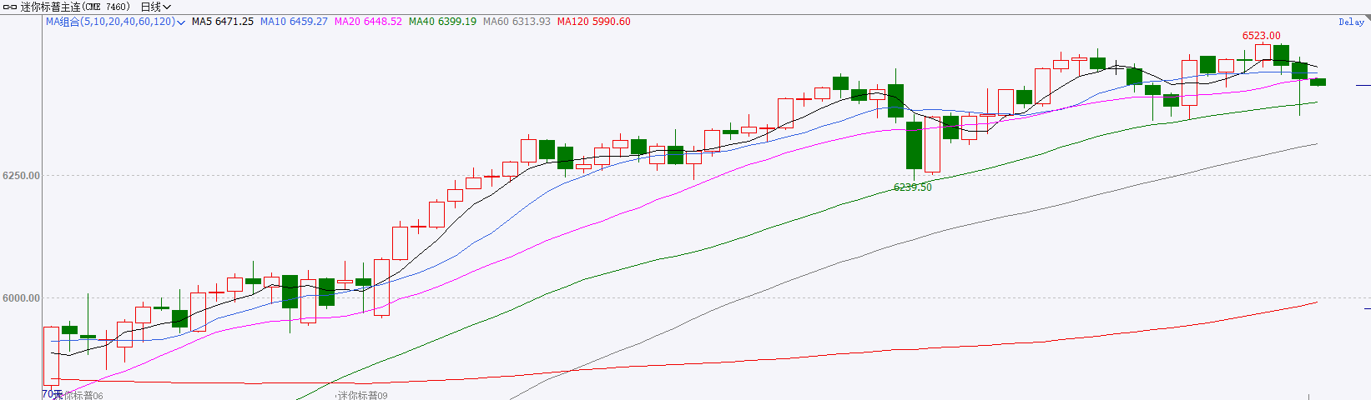

资料来源：Wind、香港万峰

**富时中国A50**

截至9月2日，富时中国A50指数上涨0.4%至14964.35；新交所富时A50期指主力合约上涨0.11%至14921。国内方面，经济基本面，中国8月官方制造业PMI、非制造业PMI和综合PMI分别为49.4%、50.3%和50.5%，环比升0.1、0.2和0.3个百分点。制造业景气有所回升，但仍处于收缩区间。个股层面，A股半年报显示，上证50净利增速较一季度小幅增长，沪深300及中证500有所回落，而中证1000净利增速由一季度增长转为下滑。资金面，北向资金成交保持活跃，两融余额持续攀升。整体来看，在经过持续的大幅拉涨后，涨势有所放缓，短期或呈现震荡整固。目前A股上市公司半年报已基本披露完毕，后续市场将进入业绩及政策真空期。在当前的低利率环境下，居民存款搬家将为市场注入流动性，而此前政策对中长期资金入市的安排，也对优化A股投资结构起到助推效果。此外，在美股估值偏高的情况下，估值较为合理的A股也持续吸引外资流入。最后，由于经济数据表现不佳，市场对政策加码的预期仍存。策略上，建议轻仓逢低买入。

图表3：富时中国A50走势图

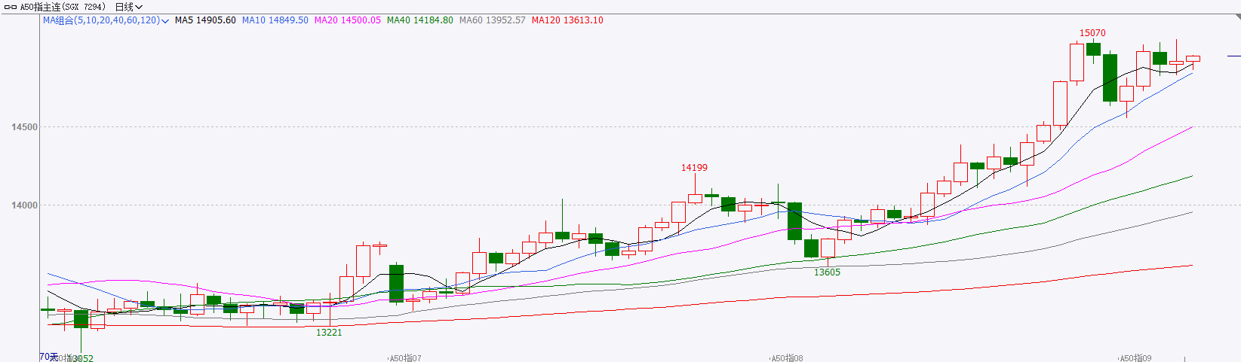

资料来源：Wind、香港万峰

**铜**

隔夜COMEX铜震荡走强，报收4.641元/磅，涨跌幅+1.1%。国际方面，美国8月ISM制造业指数从7月的48微升至48.7，低于市场预期的49，连续六个月低于荣枯线。新订单指数升至51.4，自今年年初以来首次扩张。但产出指数下滑3.6点至47.8，重新跌入收缩区间。国内方面，央行公布8月各项工具流动性投放情况显示，MLF净投放3000亿元，抵押补充贷款（PSL）净回笼1608亿元，买断式逆回购净投放3000亿元，未进行公开市场国债买卖。库存方面，截至9月2日，COMEX铜库存为281075短吨，环比+3232短吨；LME铜库存为158775吨，环比-100吨；SHFE每日仓单19501吨，环比-699吨。美元美债方面，美元指数六个交易日以来首次收涨，最终收涨0.66%，报98.327。美债收益率普涨，基准的10年期美债收益率收报4.263%，对美联储政策利率敏感的2年期美债收益率收报3.652%。操作建议，纽铜主力合约轻仓逢低短多交易，仅供参考。

图表4：铜日线走势图

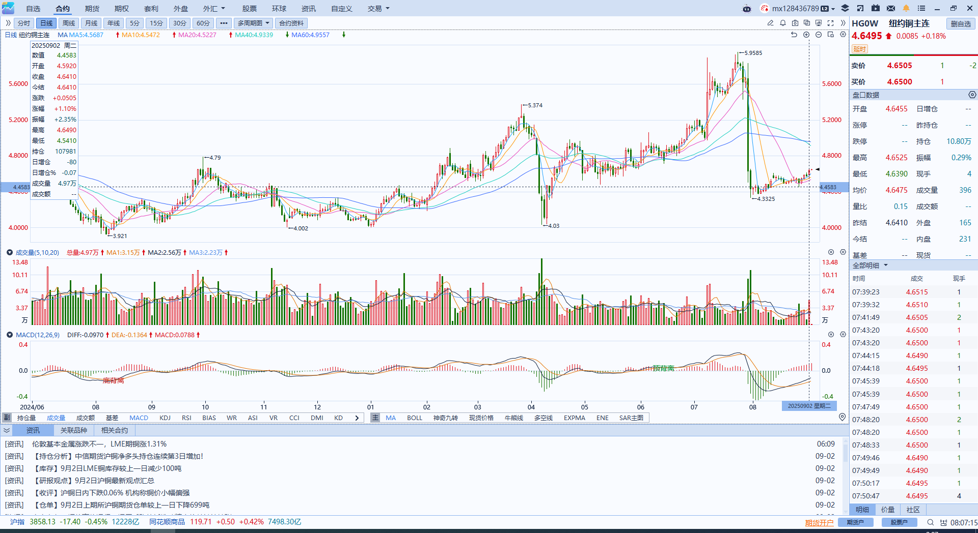

资料来源：Wind、香港万峰

**黄金**

隔夜，伦敦金价突破3500美元/盎司重大关口，续创历史新高，银价高位窄幅震荡。宏观数据面，美国8月ISM制造业指数低于预期，数据公布后利率期货显示9月降息概率小幅抬升至90.5%，降息预期抬升推动金价持续走高，银价则受多头获利了结影响步入震荡，非农数据前市场多空博弈加剧。近期贵金属市场走势维持强劲，主要由以下因素驱动：首先，美联储降息预期持续得到强化，9月启动降息成为市场基准情景。虽然此前公布的第二季度GDP延续韧性，但市场对9月降息的预期保持稳固，九月降息25bps概率抬升至90%上方。若后续美国非农数据再显疲弱，不排除年内降息三次的可能性。其次，特朗普持续对美联储官员施加压力，威胁美联储政策独立性，推动避险情绪回升并提振金价。回顾前几个月，黄金行情多以区间震荡为主，主因关税及通胀预期频繁扰动；近期市场对降息的预期逐步巩固，交易情绪转向乐观。展望后续，重点关注周五晚间公布的非农就业数据，若经济韧性显著强于预期，金价或迎来阶段性回调，但9月降息基本已成定局，出现大幅下跌的可能性较低，除非就业数据显著超预期乐观。技术面上，多项指标显示黄金与白银均已进入超买区间，短期或有调整需求，投资者需注意风险控制。沪金2510合约本周关注区间：750-850元/克；沪银2510合约关注区间：9600-9900元/千克。外盘方面，伦敦金价关注区间：3450-3550美元/盎司，伦敦银价关注区间：39-41美元/盎司。

图表5：COMEX黄金日线走势图

图表, 直方图

AI 生成的内容可能不正确。

资料来源：Wind、香港万峰

**ICE原糖**

洲际交易所(ICE)原糖期货周二下跌，受累于巴西甘蔗收割压力。ICE交投最活跃的10月原糖期货收跌0.22美分，或1.3%，结算价报每磅16.15美分。

国际方面，亚洲主要产糖国生产前景良好，巴西8月上半月产糖量增加，全球供应预期偏松，压制价格震荡偏弱，关注需求表现。巴西甘蔗行业协会称，8月上半月，巴西中南部主产区糖产量较去年同期增长15.96%，达到362万吨。

美糖主力价格关注上方压力18.0美分/磅，下方支撑15.0美分/磅。建议10月 ICE 期糖短期偏空交易。

图表6：ICE美糖主力合约价格走势图

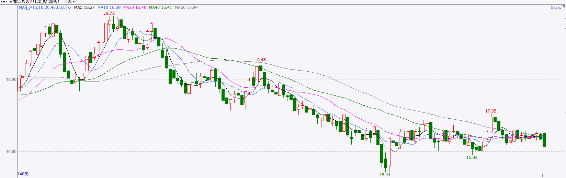

资料来源：Wind、香港万峰

**ICE棉花**

洲际交易所(ICE)棉花期货周二收低，触及逾三周低点，因产区利好天气和美元走强拖累。ICE 12月棉花期货合约下跌0.49美分，或0.74%，结算价报每磅66.05美分。

国际方面，Varner Brokerage总裁表示，“预计西得克萨斯州单产将高于平均水平，甚至可能大幅超过。因此市场正试图将这一预期纳入定价。有人称降雨使产量增加25万包，也有人认为是50万包。”

美棉主力价格关注上方压力74美分/磅，下方支撑65美分/磅。建议 ICE 12月期棉短期暂时观望。

图表7：ICE美棉主力合约价格走势图

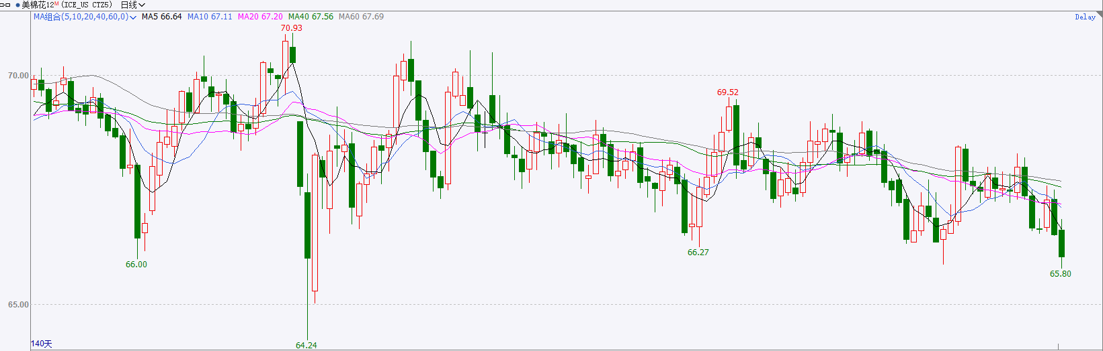

资料来源：Wind、香港万峰

△ 免责声明

此报告由香港万峰所编制。本报告采用之资料及意见均相信可靠及准确，但本公司并不对各分析或有关资料之可靠性及准确性作出全面性保证。本报告只供客户或读者作参考之用，客户或读者不应完全依靠本报告内容作为投资准则。

本报告之资料及意见如有任何更改，恕不另行通知。本报告并非及并无意图构成任何作价或招揽进行买卖本报告 提及的商品。本公司不会对任何因依靠本报告作出任何买卖而引致之任何损失承担任何责任。